Что надо знать, чтобы пребывание на морозе не стало причиной обморожения…

Зима - время праздников и прогулок по заснеженной природе. Но зимние прогулки кроме приятных эмоций способны принести и проблемы. Так длительное пребывание на морозе может стать причиной обморожения.
Обморожение - это повреждение тканей тела, вызванное воздействием низких температур. Чаще всего от обморожения страдают уши, нос, щеки пальцы рук и ног.

Почему происходит обморожение?
При длительном воздействии низких температур в организме сокращается подача крови к сосудам, находящимся близко к поверхности тела. Таким образом, тепло сохранятся около жизненно важных внутренних органов. Но при этом ткани, расположенные у поверхности, могут сильно переохладиться. При тяжелых формах обморожения в тканях начинают образовываться кристаллы льда, ткани твердеют, человек перестает чувствовать обмороженные участки. В результате возможны отмирание участков тела и даже смертельный исход.
Обычно обморожение происходит при температуре воздуха ниже -10ºС. Но это может случиться даже, если за окном небольшой плюс. Сильный ветер и высокая влажность могут способствовать обморожению.

Степени обморожения
Первая степень обморожения
На этой стадии обморожения кожа на поврежденном участке бледнеет, а после попадания в тепло наоборот краснеет. Утрачивается чувствительность, человек чувствует онемение в пострадавшем участке тела. Возможны зуд, жжение, боль. Через 5-7 дней обмороженные участки полностью восстанавливаются.
Вторая степень обморожения
В случае обморожения второй степени те же симптомы, что и в первом случае могут проявляться сильнее. Кроме того через несколько дней на поврежденном участке появляются пузыри, наполненные прозрачной жидкостью. При этой стадии обморожения на выздоровление может понадобиться несколько недель.
Третья степень обморожения
Наступает при длительном воздействии холодом. Пузыри, которые образуются в этом случае, наполнены красноватой жидкостью. Поврежденная кожа полностью отмирает, и на месте пузырей образуются рубцы. Заживление происходит в течение месяца.
Четвертая степень обморожения
Это самая опасная стадия. Характерной особенностью является синюшный цвет пострадавшего участка и сильный его отек при попадании тела в тепло. Эта стадия часто сочетается со 2 и 3 стадиями. При четвертой стадии обморожения воздействие холода наиболее агрессивно и приводит к омертвению тканей, причем пострадать могут не только мышцы и кожа, но и сухожилия и кости.

Правила первой помощи
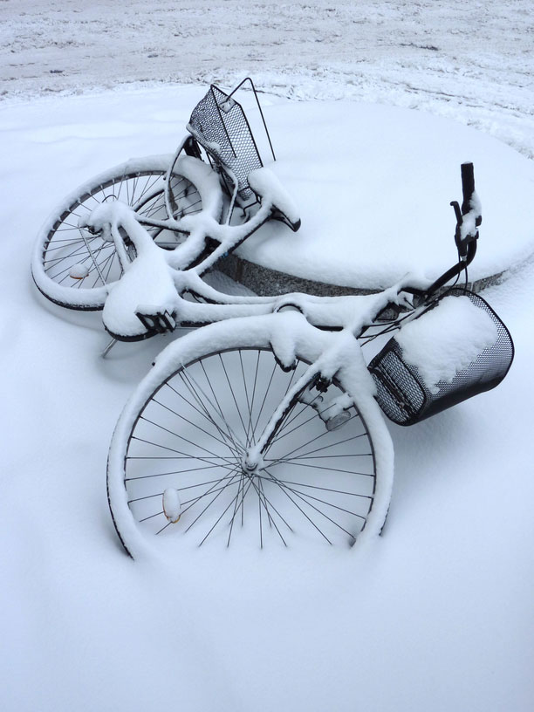
Всем, кто периодически попадает в условия снежной и морозной зимы, а значит, время от времени подвергается воздействию низких температур, нужно знать правила первой помощи при обморожениях. Тогда в случае необходимости вы сможете оказать пострадавшему первую помощь.
- Перенести пострадавшего в тепло. Первое что нужно сделать – убрать негативно воздействующий фактор, т.е. холод.
- Снять промерзшие вещи куртку, брюки, обувь, носки, варежки.
- Исключить резкое прогревание. При первой стадии обморожения для восстановления кровообращения можно растереть замерзшие части тела. Но при всех остальных стадиях это может нанести вред, так как холод привел к значительным повреждениям тканей. Поэтому лучше дать телу постепенно прогреваться и восстановить кровообращение в пострадавших участках.
- Наложить повязки и зафиксировать их. Чтобы не повредить пострадавшие участки тела, их покрывают повязками и фиксируют. При наложении повязки обычно используют вату и марлю, которые сверху покрывают теплоизолирующей тканью: клеенкой, прорезиненной тканью.
- Напоить теплым чаем – это поможет повысить общую температуру тела, и будет способствовать нормализации кровообращения.
- Вызвать врача. Это обязательный пункт при оказании помощи человеку, пострадавшему от обморожения.

Подготовьтесь к выходу на холод
Обморожение - серьезная угроза здоровью. Чтобы избежать обморожений, нужно правильно подготовиться к выходу на мороз.
- Одевайтесь по погоде. При минусовых температурах нужно одеваться «как капуста». Чем больше слоев одежды на вас будет одето, тем теплее вам будет, ведь между тканью будут образовываться воздушные прослойки.
- Обувь на размер больше. Зимнюю обувь лучше покупать на размер больше. Это даст возможность пододеть дополнительный носок, и оставить при этом вокруг ноги воздушную прослойку.
- Не одевайте металлические украшения. В мороз металл быстро остывает и «холодит» тело.
- Не пейте алкогольные напитки. Их распивание не только приведет к излишней потере тепла, но и ухудшит концентрацию внимания. И тогда вы можете не заметить первые признаки обморожения.
- Не курите на улице. Курение ухудшает кровоснабжение конечностей.
- Хорошо питайтесь. Зимой организму нужно больше энергии. Чтобы ее обеспечить, нужно правильно питаться и употреблять достаточно калорийную пищу.
- Не находитесь на морозе слишком долго.
Позаботьтесь заранее о том, чтобы зимние прогулки были для вас комфортными и не стали причиной обморожения.
Врач травматолог Краснолиманской ЦРБ А.И. Устич

Замершая беременность
Начало формы

Конец формы

По данным статистики эта патология встречается не так уж редко – в 10-15% случаев происходит остановка развития плода.
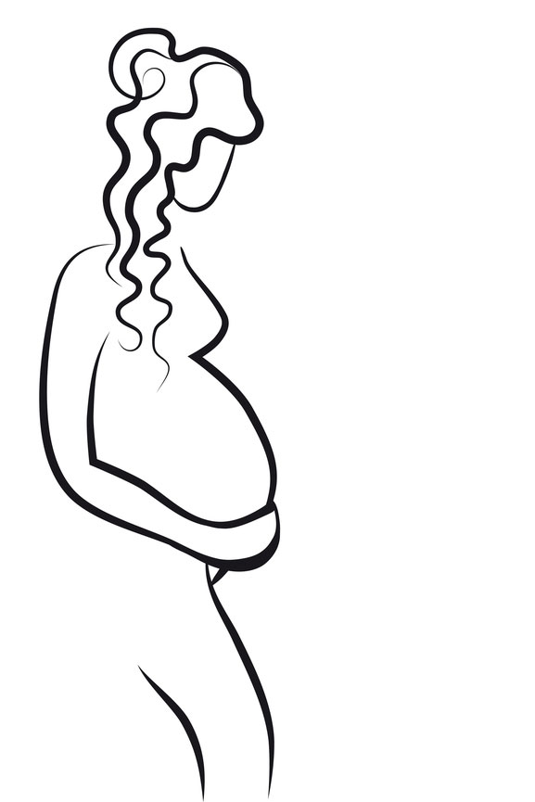Замершей беременностью называют гибель эмбриона или плода на сроке до 28 недель. На ранних сроках (в первом триместре) эта патология бывает чаще, чем на более поздних, но как в первом, так и во втором случаях выяснить причины патологии удается не всегда.

Вероятные причины
Наиболее частая причина данной патологии – это хромосомные аномалии плода (до 60%), в этом случае замирание беременности является своего рода защитным механизмом – сама природа стремится не допустить развитие нездорового эмбриона.
В некоторых случаях причиной замирания беременности становится резус-конфликт у матери и плода, в особенной группе риска женщины, имеющие отрицательный резус крови – среди них патология встречается чаще, чем у дам с положительным резусом. Однако не стоит паниковать – более 90% таких женщин без проблем вынашивают плод и рожают абсолютно здоровых детей.
Эмбрион очень восприимчив к тератогенному действию и причиной замершей беременности может стать прием беременной женщиной некоторых лекарственных препаратов. Это может произойти в период от одной недели беременности до 10 недель. Почему не в первые дни? Потому что еще не сформировалась тесная связь между организмом матери и эмбрионом. Почему не позже 10 недель? Потому что после этого срока от тератогенного воздействия ребенка частично защищает плацента. В любом случае женщина должна проявить осторожность и принимать те или иные лекарственные препараты только по согласованию с врачом.
Среди других причин выделяют следующие: нарушения в кровеносных сосудах, стрессы, наследственные заболевания в анамнезе, инфекционные заболевания, если партнер женщины является ее родственником, возраст матери после 35 лет, аборты. Кроме того, к печальному исходу беременности может привести наличие у женщины инфекции, передаваемой половым путем. Поэтому прежде чем задуматься о ребенке нужно обязательно от них избавиться.
На более поздних сроках спровоцировать замирание беременности могут такие факторы как заболевания почек и сердечно-сосудистой системы, эндокринные заболевания, генетические аномалии плода.
Замершие беременности в ранних сроках - защитный механизм организма от развития плода со случайным генетическим нарушением - этого не стоит бояться

Да, к сожалению, не все в наших руках, но все-таки и от нас самих многое зависит! Женщинам, которые планируют беременность, нужно знать, что внимательное отношение к своему здоровью в разы уменьшает риск потери ребенка. Планируя беременность, следует полностью отказаться от вредных привычек, вести здоровый образ жизни, полноценно питаться и меньше нервничать, руководствуясь философским принципом царя Соломона «И это тоже пройдет». Проблемы и невзгоды – часть нашей жизни, от них никуда не деться, а ваша задача выносить и родить здорового ребенка. Что может быть важнее этого?

Симптомы и диагностика
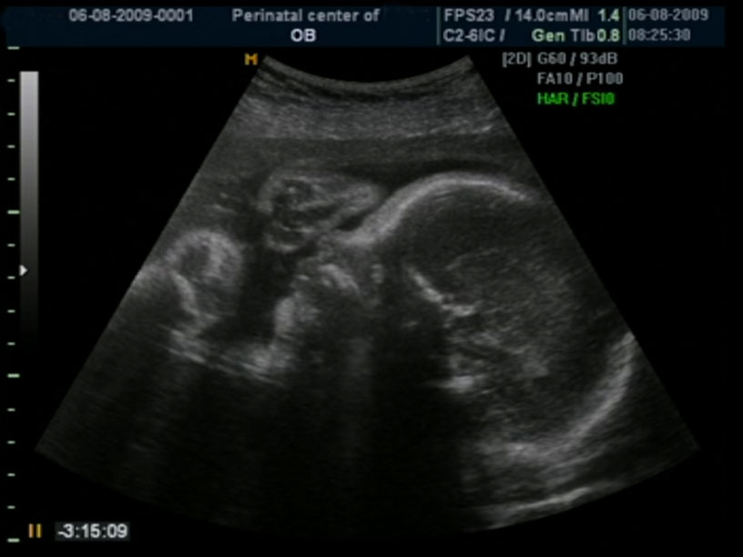На ранних сроках замирание характеризуется исчезновением признаков беременности, таких как токсикоз, увеличение груди, тошнота. На сроках более 16 недель чаще всего единственным показателем становится прекращение шевеления плода. Также насторожить женщину должны кровянистые выделения и кратковременная боль внизу живота – это свидетельствует о том, что началась отслойка плодного яйца и возможен самопроизвольный выкидыш.
Как только женщина почувствовала, что «что-то идет не так», она должна поспешить к врачу – продукты распада погибшего плодного яйца всасываются в кровь и отравляют организм матери.
Точное диагностирование замершей беременности делают при помощи УЗИ. На этом этапе врач должен принять решение о дальнейших действиях, направленных на прерывание замершей беременности.

Прерывание замершей беременности
В большинстве случаев на ранних сроках мертвый плод удаляется из организма самопроизвольно, но если этого не произошло, прибегают к искусственному прерыванию. Существует несколько методов прерывания замершей беременности.
Медикаментозное прерывание. Применяют препараты, которые стимулируют сокращение матки. Результат действия – выкидыш.
Вакуум-экстракция. Производится при помощи вакуумнасоса на ранних сроках.
Кюретаж. На поздних сроках беременности практикуют выскабливание – популярная, но чреватая осложнениями процедура.
Любая из процедур прерывания беременности должна осуществляться только врачом, никаких самостоятельных действий предпринимать категорически нельзя.
После замерзшей беременности можно опять забеременеть уже в первый месяц после чистки, но делать этого НИ В КОЕМ СЛУЧАЕ НЕЛЬЗЯ

Лечение и восстановление
Прежде всего, стремятся выяснить причину замершей беременности, для чего женщине необходимо пройти полное обследование на предмет выявления инфекций, эндокринных, аутоиммунных заболеваний, гормональных нарушений, хромосомных аномалий и т.д. Особенно на всестороннем исследовании врачи настаивают, если замершая беременность у женщины случается не в первый раз.
В том случае, когда выясняется причина, специалист назначает лечение и в обязательном порядке рекомендует воздержаться паре от планирования следующей беременности в ближайшие полгода-год. Обычно в этот период времени назначают гормональные контрацептивы - они не только предохраняют от беременности, но и оказывают лечебный эффект.
Повторная замершая беременность – явление нечастое – это значит, что пара ни в коем случае не должна отказываться от попытки выносить и родить здорового малыша.
Врач акушер-гинеколог Краснолиманской ЦРБ И.В. Устич

